INFORMACJA HANDLOWA

MODEL | EAN | CENA DETALICZNA
SDA-2400 | 5704505104021 | 9 400 PLN / szt.

opis produktu: pobierz plik .docx
zestaw zdjęć: pobierz plik .zip
instrukcja obsługi PL: pobierz plik .pdf
gdzie kupić: pobierz plik .zip

OPIS PRODUKTU LYNGDORF SDA-2400

Lyngdorf SDA-2400 to cyfrowa stereofoniczna końcówka mocy, która posiada wejścia zarówno analogowe jak i cyfrowe. Dzięki wielu nowym funkcjom charakteryzuje się wyjątkową wydajnością w szerokim zakresie zastosowań.

WYJĄTKOWO UNIWERSALNY
Cyfrowe wejścia optyczne i koaksjalne oraz zbalansowane i single-ended wejścia analogowe umożliwią dopasowanie Lyngdorf SDA-2400 do wszelkich możliwych konfiguracji. Ten wzmacniacz może funkcjonować w tradycyjnej konfiguracji stereo lub jako człon systemu wielokanałowego. Znajdzie też zastosowanie jako potężne uzupełnienie odtwarzaczy multimedialnych i urządzeń strumieniowych ze zintegrowaną regulacją głośności. Korzystanie z połączeń cyfrowych pozwoli na zminimalizowania zakłóceń oraz zniekształceń ze źródeł zewnętrznych. Obwody wejściowe są oparte na Wolfson WM8804 PLL. Pozwala to na doskonałe osiągi dynamiczne i polepszoną tolerancję na niestabilność zegara.

MOC INTELIGENTNA
Lyngdorf SDA-2400 nie ma przycisku on/off. Będzie on automatycznie przechodził w tryb czuwania, gdy nie będzie w użyciu. Gdy wzmacniacz wykryje sygnał włączy się automatycznie. Można ustawić go tak, aby zawsze był załączony, a jeśli urządzenie współpracujące posiada wyjście Trigger 12V, można kontrolować stan zasilania nawet w systemie łańcuchowym (kilka SDA-2400).

CYFROWE WZMACNIANIE
Lyngdorf jest pionierem w konstrukcji wzmacniaczy cyfrowych. Wzmacniacz mocy Lyngdorf SDA-2400 nie jest wzmacniaczem klasy D. Jest to o wiele lepsza konstrukcja. Posiada bardzo niskie zniekształcenia liniowe oraz imponujący stosunek sygnału do szumu, co czyni go idealnym dla osób poszukujących najczyściej brzmiącego wzmacniacza wysokiej mocy. Stopień wyjściowy wykorzystuje Pulse Width Modulation z opatentowanej technologii optymalizacji prędkości przełącznika. Wraz ze stałą prędkością przełączania 390 kHz i minimalnym sprzężeniem zwrotnym zapewnia niskie zniekształcenia liniowe w porównaniu do wzmacniaczy klasy D. Opierając się na najnowszych technologiach MOSFET wytwarzanie ciepła przez Lyngdorf SDA-2400 jest wielokrotnie mniejsze niż w innych wzmacniaczach o porównywalnej mocy, zarówno w sytuacjach maksymalnego obciążenia i podczas normalnej pracy wzmacniacza.

NAGRODY
Secrets of Home Theater and High Fidelity
“It is efficient, musical, runs cool as a cucumber and has plenty of dynamic power on tap. It took me a whole 5 minutes to setup and has a sleek low profile design that exudes quality. Whatever your personal opinion about switching amplifiers has been in the past, get ready for the future. Class D has finally evolved into an audiophile product with the Lyngdorf SDA-2400.” Czytaj recenzje...

DANE TECHNICZNE
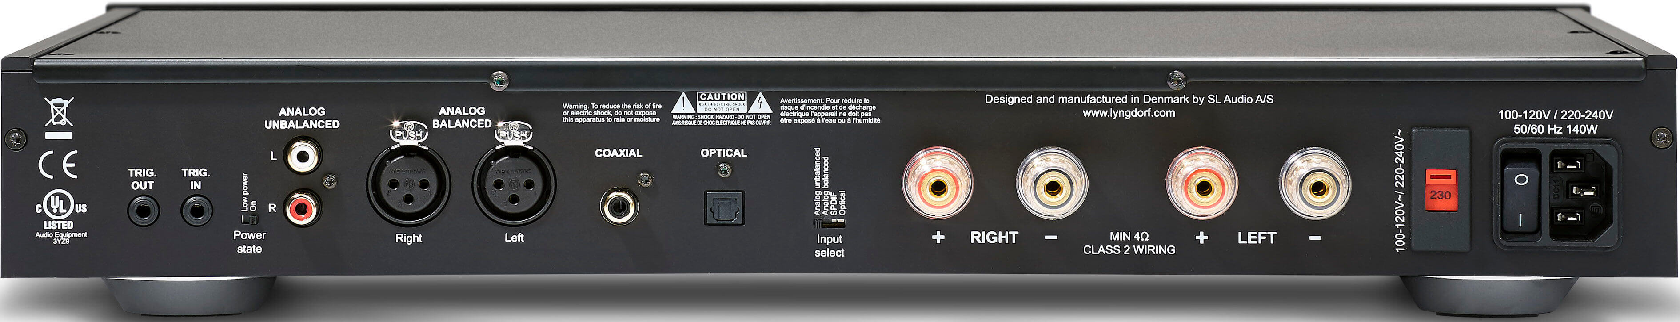
- Moc: 2 x 400 W dla 4Ohm, 2 x 200W dla 8Ohm
- Wejścia:
  - 1 x: analogowe RCA (Single Ended)
  - 1 x analogowe XLR
  - 1 x koaksjalne cyfrowe (≤192kHz / 24 bit)
  - 1 x cyfrowe optyczne (≤96kHz / 24 bit)
- Tryby: wykrywanie wejścia (dla wszystkich wejść) lub zawsze włączony
- Trigger (12V):
  - 1 x wejście
  - 1 x wyjście (dla trybu łańcuchowego)
- Wymiary: 45 x 4,5 x 36 (WxSxG) cm
- Wykończenie: aluminium anodowane, czarny matowy
- Waga: 6,5 kg

ZDJĘCIA
Zdjęcia do wykorzystania np. na stronach/sklepach internetowych zamieszczamy tutaj. W przypadku potrzeby użycia zdjęć w wyższej rozdzielczości zapraszamy do kontaktu!

